**华北水利水电大学大学生暑期社会实践活动**

**简 报**

**第（ 14 ）期**

**社会实践活动领导小组办公室 2019年7月13日**

★打赢碧水保卫战，共建美丽生态湖

★走近龙子湖

★黄河防汛工作及“河长制”实地调查

★保护母亲河，助力河长制

**绿水青山 就是金山银山**

**打赢碧水保卫战，共建美丽生态湖**

­——华水河小青暑期社会实践队

清风徐徐，天气一扫前日的闷热，逐渐显示出夏天温柔的一面。7月11日上午，华水河小青暑期社会实践队队员们来到了位于郑州市西三环路的西流湖公园进行巡查。

队员们首先来到西流湖岸边，遇见了一位正在清理湖面垃圾的工作人员。在与工作人员的交谈中队员们了解到，西流湖公园前身为柿国水厂的水源地，自水厂改为管道供水，西流湖逐渐丧失水源地功能，湖水逐渐枯竭，生态环境也日趋恶化。数年前，郑州市委、市人民政府决定在此建造生态公园。在各方的共同努力下，西流湖逐渐焕发昔日光彩，重获新生。

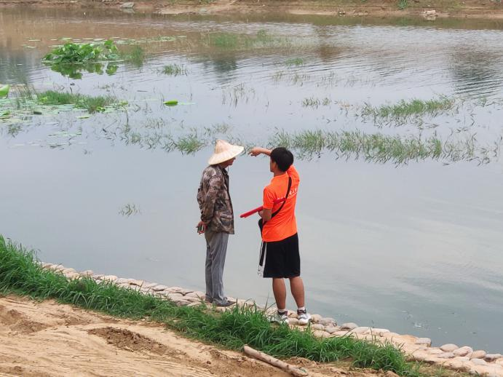队员向工作人员了解西流湖建设进程

了解过西流湖的基本情况后，队员们沿着湖岸，边巡查边认真记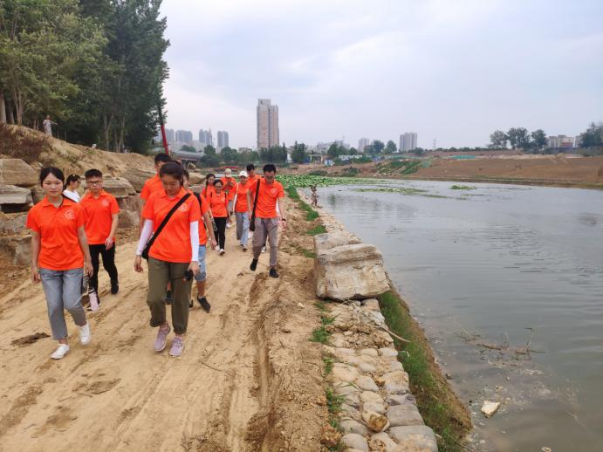录下附近的水质情况，并用随身携带的水瓶对湖水进行取样、检测。靠近地面的湖水依旧漂浮着些许矿泉水瓶，队员们纷纷自愿加入清理湖面垃圾的队伍中，帮助工作人员一同收集清理湖面、湖周边的垃圾。时近正午，阳光慢慢变得热辣，弯腰、站起、再弯腰、再站起，不断重复着机械的动作，汗水已经浸湿了衣裳，队员们却没有丝毫的懈怠，只希望尽自己的一份努力为西流湖的环境保护作出贡献。

实践队沿湖巡查

通过本次巡查，队员们对西流湖的基本情况有了一定的了解，还学习到了一些有关于保护生态环境的知识，发现并向有关部门反馈了湖内存在的问题。水污则留污纳垢，水清则流金淌银。湖水环境治理更要抓早、抓小、抓苗头，及时有效地控制水环境污染，才能实现水资源高质量发展。队员们意识到“继续深入美丽河湖创建工作、继续深化河长制度改革”的重要性，意识到在两个“百年目标”面前身为水利学子所要承担的历史重任，要打赢碧水保卫战，共建美丽生态湖，更是需要全社会长期不懈的耕耘努力。守卫母亲河，河小青在路上！

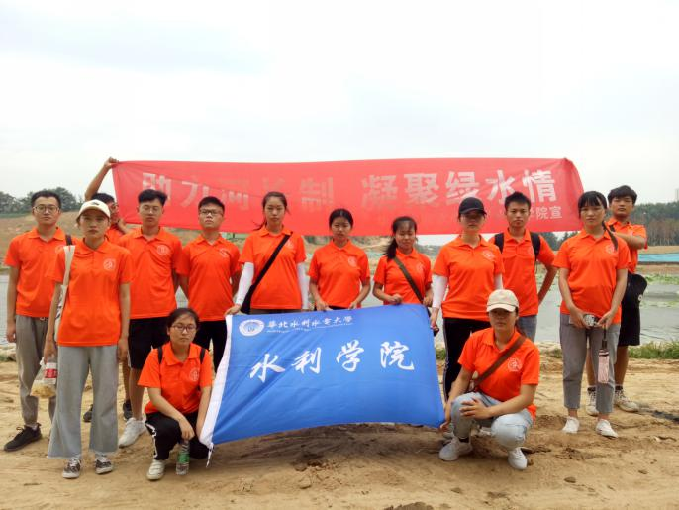实践队合影

走近龙子湖

——机械学院“寻溯绿郑”暑期社会实践队

7月12日，“寻溯绿郑”暑期社会实践队到达第七站龙子湖公园。实践队员们看到如此美丽的龙子湖，清澈、灵动、意境深远，增添了对龙子湖的保护欲，这么美的地方怎能被污染！

走在湖边的小路上，队员们边观察记录湖水水质，边讨论龙子湖可能受到的各种污染和防护方法。同时通过向路人发放生态调查问卷的方式了解他们关于生态文明建设的独特认识，以及对龙子湖附近生态圈的了解程度。

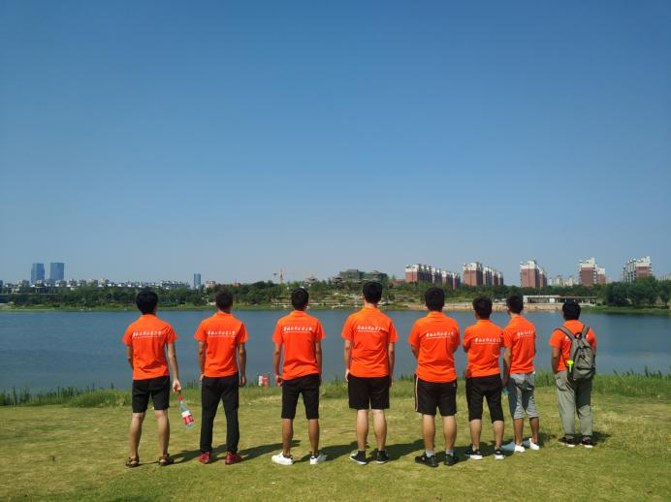队员们一同讨论龙子湖生态环境保护

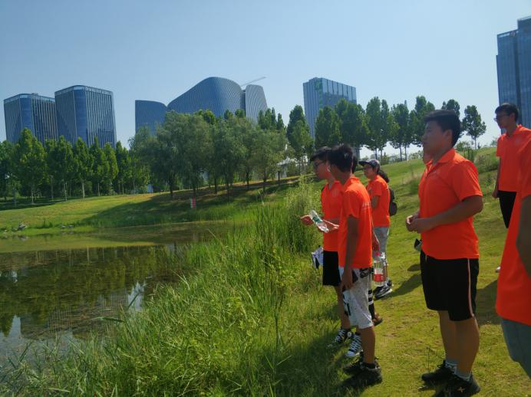草坪上，人们三五成群地坐在一起谈笑，却无视了身边大量的烟头、易拉罐、食品包装袋等垃圾，可见一部分人文明素质并不高，提高全民生态文明意识也应是生态文明建设的重要一环。弘扬生态文化，协调人与自然的关系，把握生态环境中的“度”，我们才能使自己的行为不超越客观阈限，与环境协调发展。

队员观察讨论龙子湖生态情况

队员们四散而去开始清理垃圾，将散落在地的垃圾用黑色塑料袋统一收集起来。龙子湖的生态环境与附近的居民息息相关。生态文明是我们遵循人、自然、社会和谐发展这一客观规律而取得的物质与精神成果的总和。我们必须反思自己的文化，并用生态文化来创建新的生态文明，创建和谐美满的生态社会。

一天的活动完满结束，队员们一致决定骑自行车回去，绿色出行，减少排放量。虽然我们的行为对生态文明建设的影响微乎其微，但我们愿意用一切努力来换取绿水青山。立志轰轰烈烈的向前奔去，奔向伟大的生态文明建设中去。

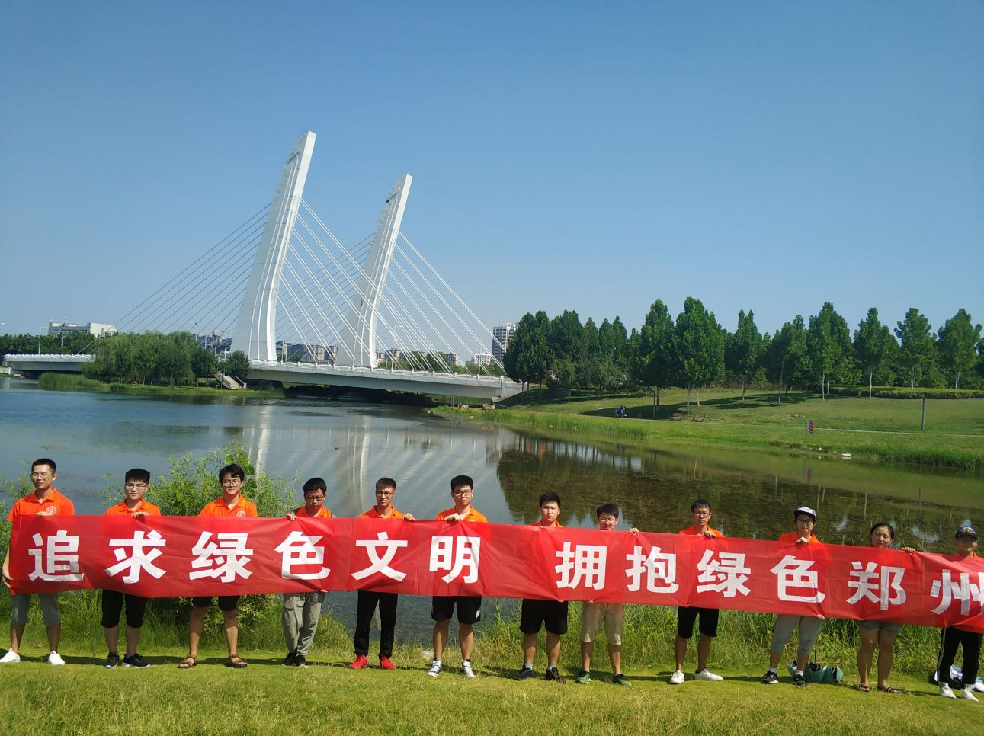

实践队队员合影

黄河防汛工作及“河长制”实地调查

——信息工程学院“水之蓝”暑期社会实践队

7月12日，信息工程学院“水之蓝”暑期社会实践队来到黄河边进行实地调查。此时正值黄河“伏汛”。实践队借助这个机会了解黄河防汛工作和宣传“河长制”的相关内容。

清晨，实践队集合完毕后，乘坐地铁、公交来到了黄河沿岸。稍作整顿，实践队全体成员与黄河沿岸负责巡视汛情的工作人员们进行学习和交流，工作人员讲道：“想要做好洪水防御相关准备工作，就要确保防汛安全。同时也要做好黄河防汛工作的宣传，使广大群众对与自己息息相关的黄河防汛有更细致、更全面的了解，这样更有利于全力确保人民的生命与财产安全。”这番话让实践队对黄河防汛工作的第一线工作人员们多了一份尊重与敬佩。

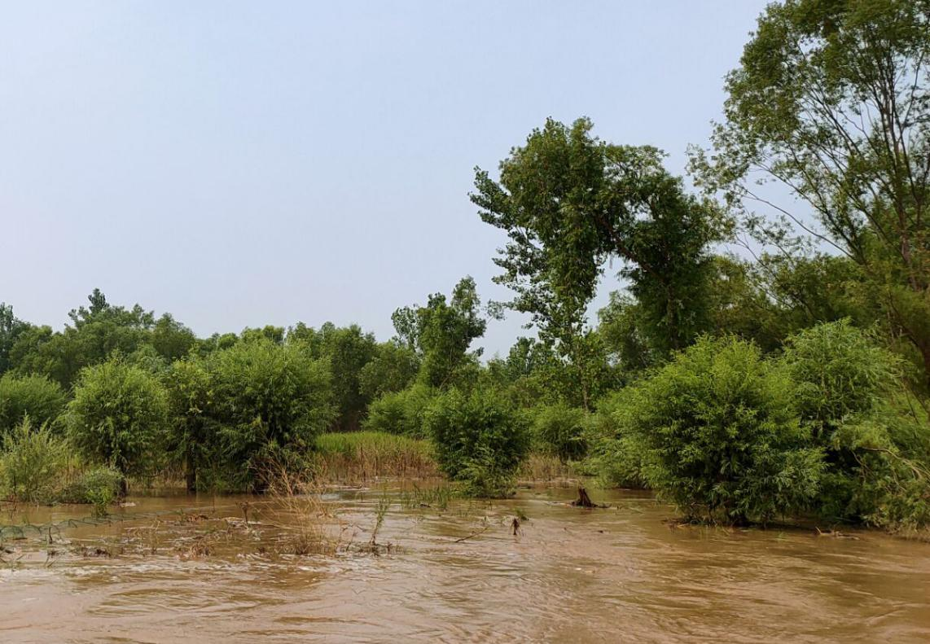为了更详细的了解汛情并且提高体验效果，实践队乘船近距离地跟随工作人员对黄河进行勘察，学习防汛的相关内容。

被黄河水淹没的树干

慢慢地，越来越多的游客来到黄河边。实践队根据从工作人员学到的知识以及了解到“河长制”的相关内容，开始向游客们介绍起防汛与水资源保护，此番讲解使民众对防汛工作和水资源保护有了更深刻的了解，随后队员们邀请一些游客填写有关“河长制”的调查问卷，从调查问卷的结果上看，此次宣传取得了不错的结果。

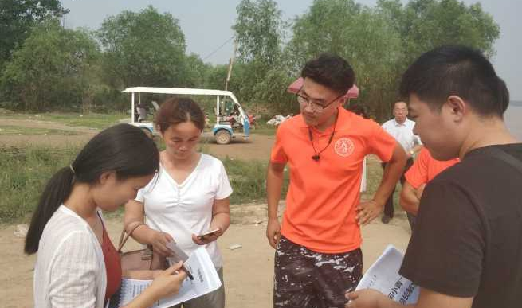邀请游客填写调查问卷

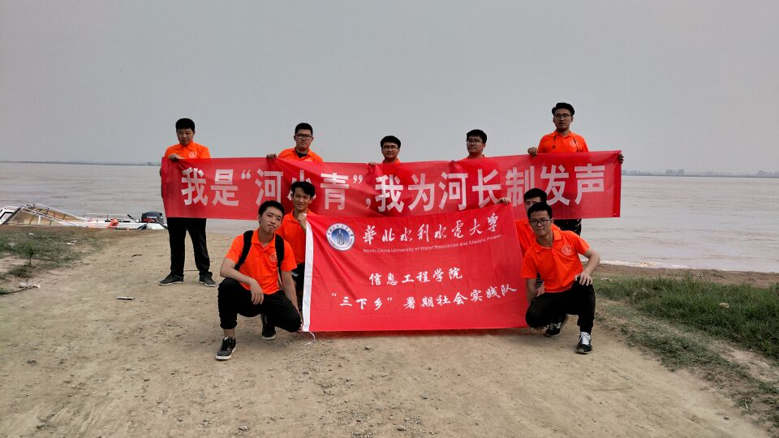最后，实践队用简单的总结结束了一天的黄河实地考察之旅。通过此次社会实践，队员对黄河有了进一步的认识：黄河的形成之初是干净而清澈的，但是由于流经地域的污染、气候的恶化水土流失严重等诸多方面的影响，才“造就”了它的浑浊和顽劣，给人类带来了很多灾难。要想解决黄河目前所带来的这些问题，就必须要投入大量的人力物力，再结合相关的科学方法，进行多方合作，才能转危为安，最大化利用我们赖以生存的水资源。

实践队队员合影

保护母亲河，助力河长制

——水利学院“共饮黄河水，保护母亲河”节水护水宣团

为了深入贯彻党的十九大精神，落实绿色发展理念，进一步加强河库管理保护工作，助力河长制，向更多的人宣传河长制，同时实地了解湿地生态环境， 7月12日上午，水利学院“共饮黄河水，保护母亲河”节水护水宣传团在王宏飞老师的带领下前往郑州黄河段进行实地考察。

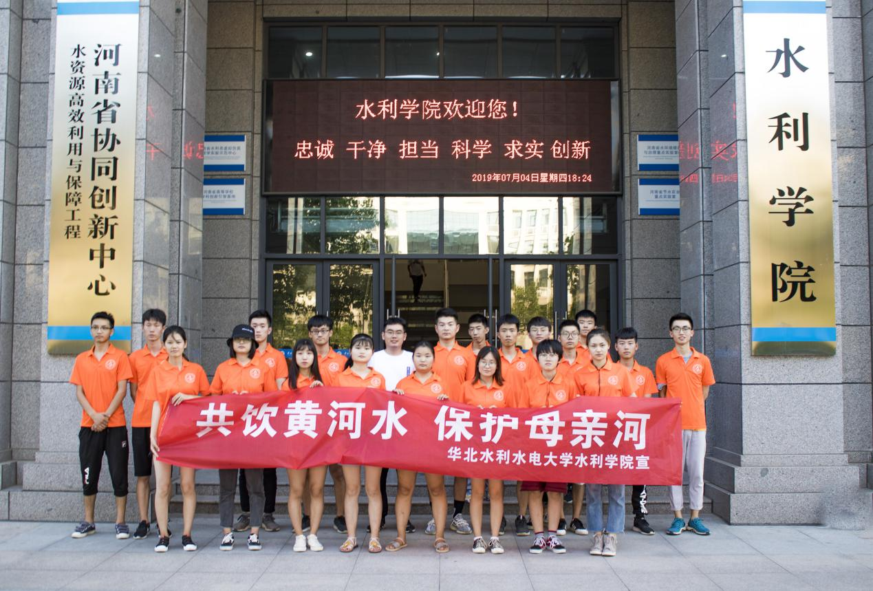

实践队队员在学院门口合影

在王老师的带领下，实践队一大早就出发来到郑州黄河段，一路上水绿山青，虽然中间下起了淅淅沥沥的小雨，但是也挡不住同学们积极学习和宣传的心。

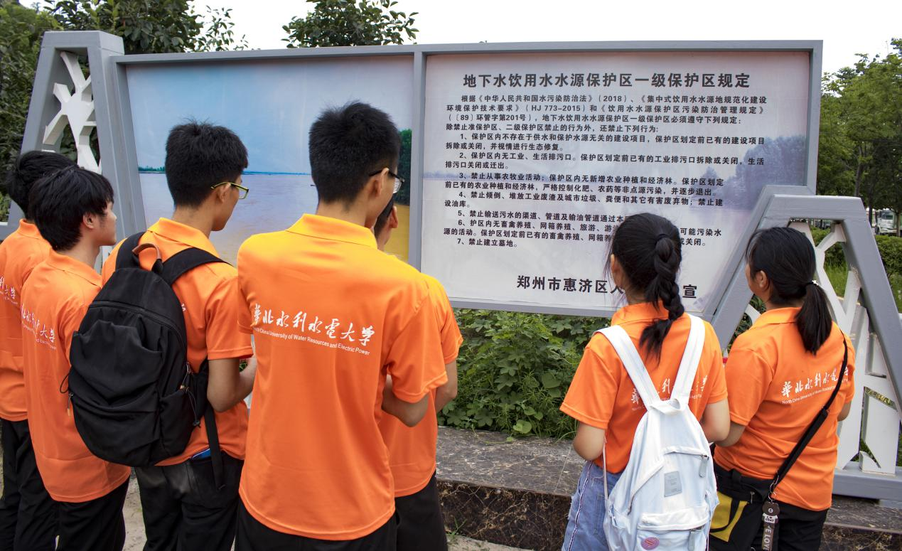

实践队学习水源保护区规定

随即，实践队来到黄河风景区。队员们在宣传栏认真学习地下水饮用水水源保护区一级保护区规定，母亲河哺育一代又一代中华儿女，造就华夏灿烂的文化，值得我们去保护和传承。

之后，同学们行走在黄河边，一边欣赏着黄河的美景，观察学习湿地环境，一边向游客宣传“爱水、节水、护水”的思想意识。成员们沿着河道行走的途中，发现河道周围有一些垃圾，就用提前准备好的垃圾袋装走这些没人管理的垃圾。黄河景区工作人员对我们的活动非常支持，一些游玩的群众对我们的宣传也积极配合。

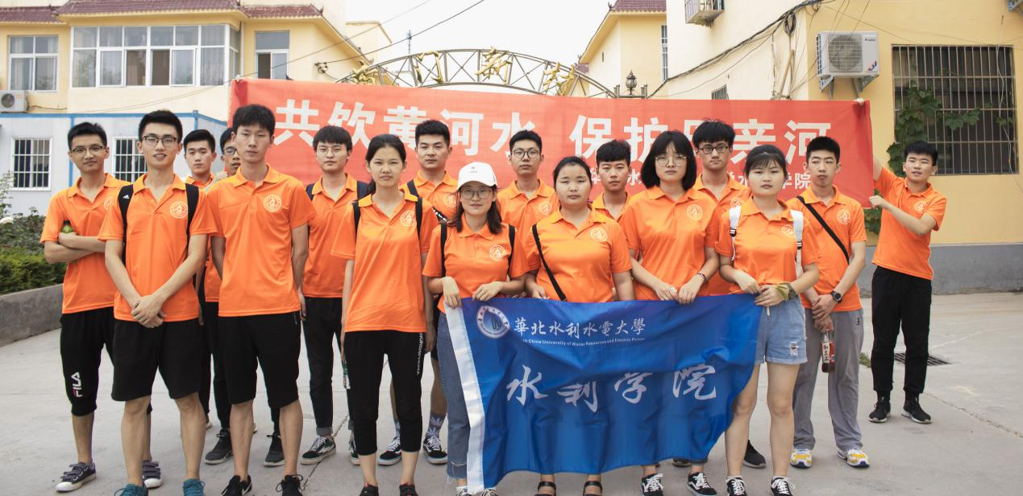

黄门新村合影留念

完成这些工作后，队员们在黄河附近的黄门新村集合，向村民们了解黄河的历史，同时向他们宣传节水护水的活动和知识。美丽的自然风光是需要我们共同去保护的，需要每一位公民都投身到保护环境、爱护环境、情系水、保护水资源的这项大工程中去。正如习近平总书记所说：绿水青山就是金山银山。让我们携手同建绿色温馨家园，共享清澈碧水蓝天。

**指 导：**祁 萌

**主　　审**：柴延艳

**主　　编：**任 智

**执行主编：**郑泽冰 葛晴 李变丽 田子涵 王雅歆 曹伊琳

**联系地址：**华北水利水电大学团委(450011)

**联系电话：**0371-69127469

**电子邮箱：**1319106927@qq.com

**报：**团省委、校党委

**送：**党群各部门、各院、部、处